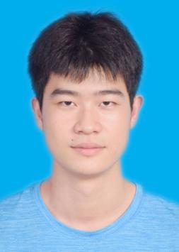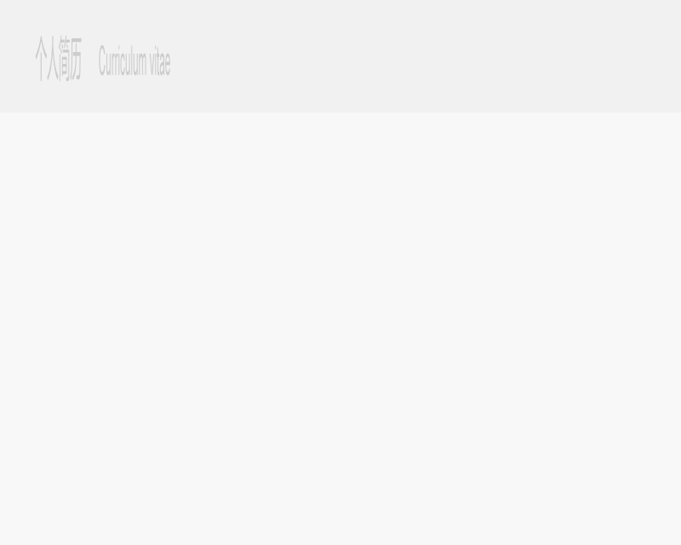

王一涛

icon.png

|  |  |  |
| --- | --- | --- |
| 年龄：21 | 电话：18350735098 | 现所在地： |
| 开始工作时间：2018 | 邮箱：1422256366@qq.com | 福建省泉州市 |

求职意向求职意向.png

|  |  |
| --- | --- |
| 意向岗位：PHP程序员 |  |

教育经历教育经历.png

**2018.9-2021.6 湄洲湾职业技术学院**

软件技术 | 大专

HTML开发、CSS、JavaScript应用、PHP基础、thinkPHP5框架、Vue.js、MySQL数据库、Python前沿开发、微信小程序、jquery框架、算法+数据结构.

工作经历工作经历.png

**2019.9-2020.6 XXXXX有限公司**

无

自我评价自我评价.png

作为一位职场新人,一定能够以积极主动的工作态度来迎接工作中的每一个挑战; 团队配合能力:有一定团队协作经验,具备组织协调能力; 工作态度评价:良好的责任感,吃苦耐劳,擅于管理时间,勇于面对变化和挑战; 自主学习能力:习惯制定切实可行学习计划,能积极主动学习岗位所需知识技能。

荣誉证书荣誉证书.png

荣誉类:参加安博杯大学生计算机设计大赛获得优秀奖.